МИНИСТЕРСТВО ОБРАЗОВАНИЯ И НАУКИ РЕСПУБЛИКИ КАЗАХСТАН
АЛМАТИНСКИЙ ТЕХНОЛОГИЧЕСКИЙ УНИВЕРСИТЕТ
ФАКУЛЬТЕТ ИНЖИНИРИНГА И ИНФОРМАЦИОННЫХ ТЕХНОЛОГИЙ



Лабораторная работа №6
Тема: «Линейные алгоритмы в языке программирования Java»

Предмет | Язык программирования Java
Оценка
Замечание

Выполнил: Исагулов Жарас Жанатулы

Группа: ИС 25-21-2 г. о.

Код для реализации всех функций
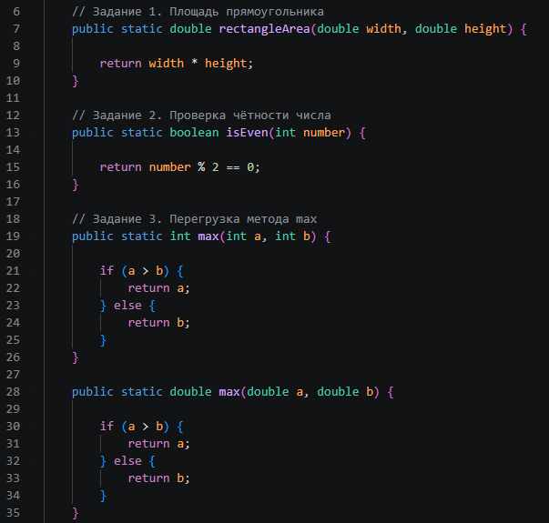
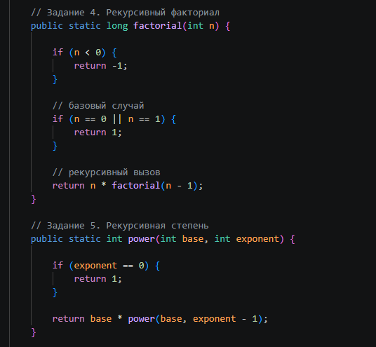

Задание 1. Метод вычисления площади прямоугольника
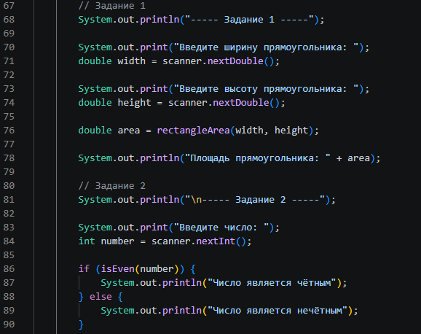
Результат:
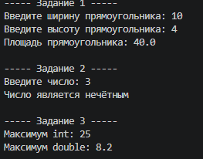
Задание 2. Метод определения чётности числа
Код:

Результат:

Задание 3. Перегрузка метода вычисления максимума
Код:
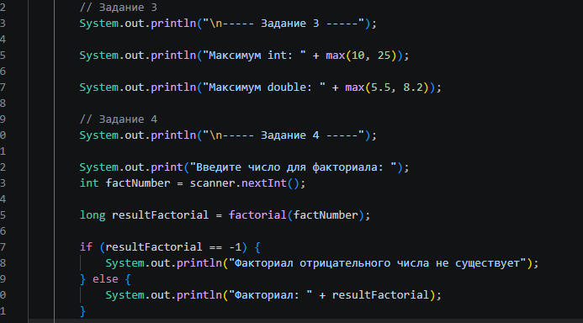
Результат:

Задание 4. Рекурсивное вычисление факториала
Код:

Результат:
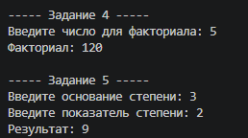
Задание 5. Рекурсивное вычисление степени числа
Код:
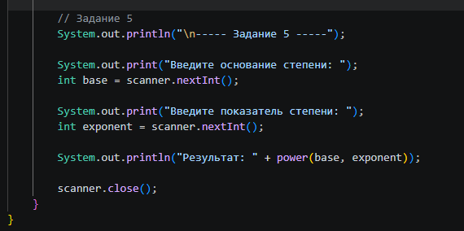
Результат:


